**Atividade Prática Final - Algoritmos e Programação - SG**

**Nome: Manoel Almeida de Morais**

**CPF: 07025872571**

1. Crie um programa de gerenciamento de estacionamento que registre a hora de entrada e saída de veículos, bem como o valor cobrado pelo intervalo de tempo.  
   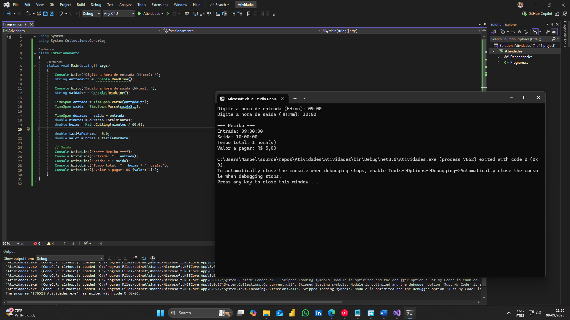
2. Crie um programa que receba como entrada o valor em DÓLAR AMERICANO e converta em moeda da Rúpia Indiana (cotação do dia).  
     
   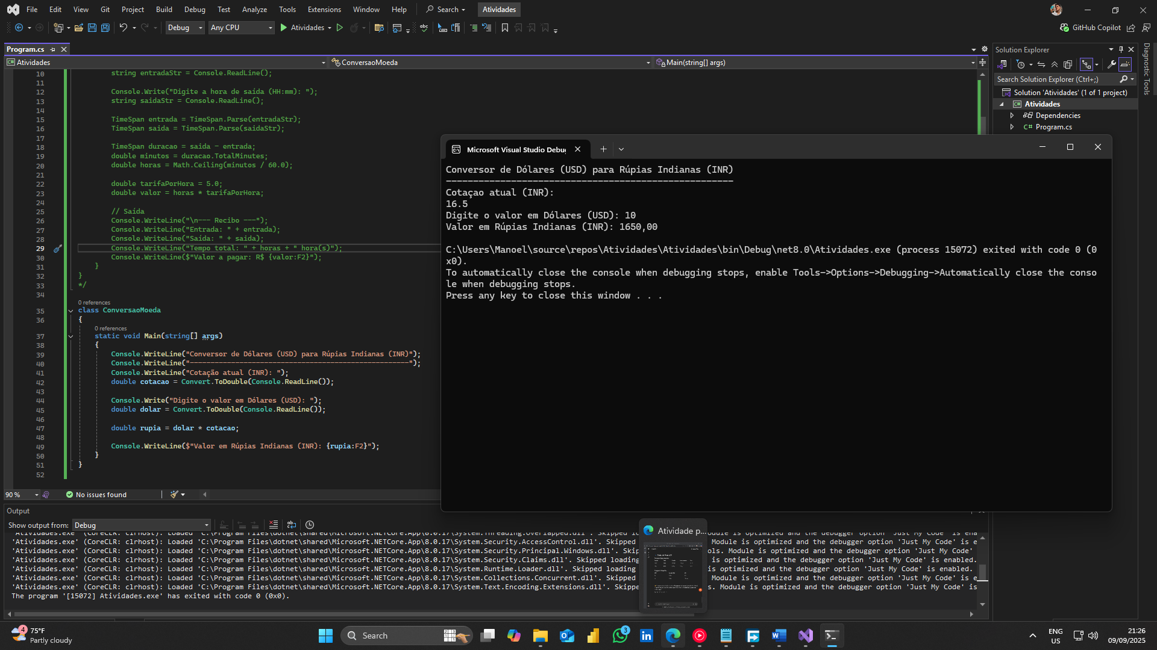
3. Construa um fluxograma dos programas desenvolvidos.
   1. Um fluxograma é um diagrama que representa o fluxo de um algoritmo ou processo. Ele pode ser usado para ajudar a entender como um programa funciona e para identificar possíveis problemas.

Atividade 01  
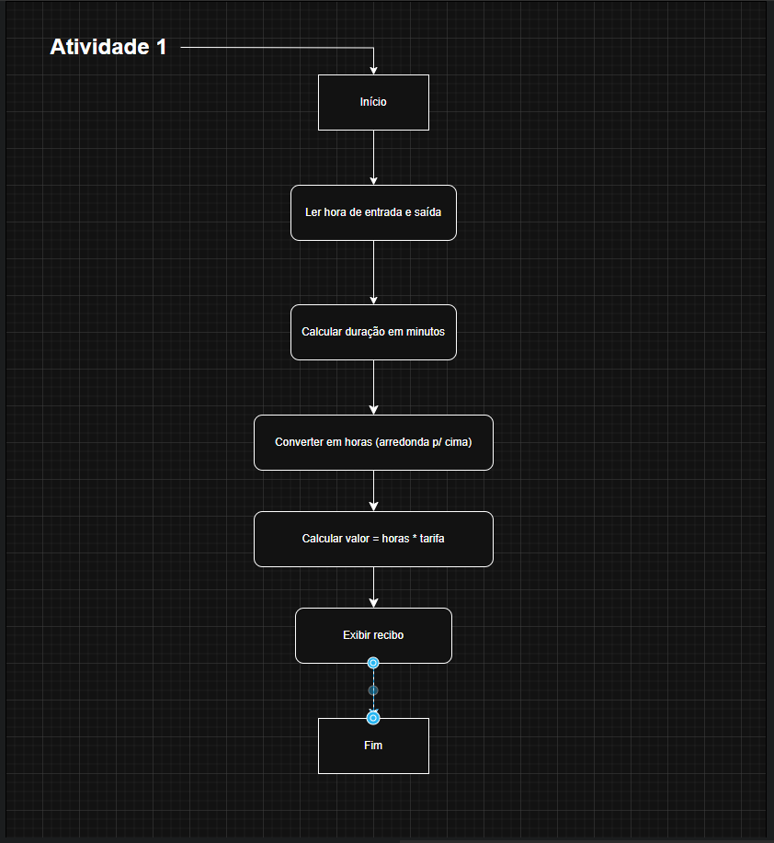

Atividade 02

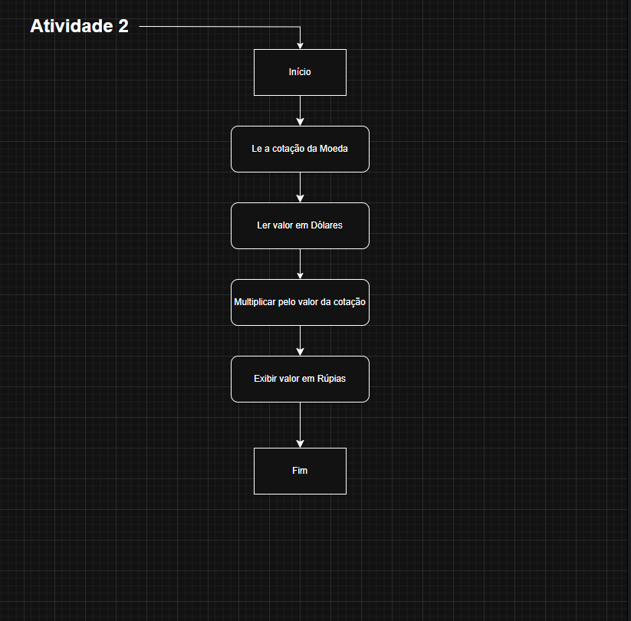

1. Faça o teste de mesa dos programas desenvolvidos.
   1. O teste de mesa é uma técnica de teste de software que envolve a execução de um programa passo a passo, usando um conjunto de dados conhecido. Ele pode ser usado para identificar erros no código e para verificar se o programa está funcionando conforme o esperado.
2. Envie o arquivo executável de todos os seus códigos junto com os demais itens. (Vl.5,0 pontos)

**Arquivo executável**

Um arquivo executável é um arquivo que contém um programa que pode ser executado diretamente pelo sistema operacional, sem a necessidade de um compilador ou interpretador. Ao escrever um código-fonte em uma linguagem de programação, é necessário compilar ou interpretar o código para criar um arquivo executável. O processo de compilação ou interpretação converte o código-fonte em um formato que o sistema operacional pode entender e executar. O tipo de arquivo executável gerado depende da linguagem de programação utilizada e do sistema operacional em que o programa será executado. Por exemplo, “em sistemas Windows, os arquivos executáveis geralmente têm a extensão”.exe", enquanto em sistemas Unix/Linux, os arquivos executáveis podem ter diferentes extensões, como ".out" ou nenhum tipo de extensão

**WinRAR**

***Obs: U*tilize um software compactado e descompactado de dados para juntar todos os itens:** [**WinRAR**](https://www.bing.com/ck/a?!&&p=abca0fa3c7cbeba1JmltdHM9MTY2NTk2NDgwMCZpZ3VpZD0yMWEyZTRmOS00MWVhLTY2YzMtMjlhMi1mNmNiNDBmZTY3OTUmaW5zaWQ9NTE4NQ&ptn=3&hsh=3&fclid=21a2e4f9-41ea-66c3-29a2-f6cb40fe6795&psq=WInRan&u=a1aHR0cHM6Ly93d3cud2luLXJhci5jb20v&ntb=1)

WinRAR - Software de compactação e arquivamento de arquivos. Ele permite que os usuários compactem arquivos e pastas em um único arquivo de arquivamento, que pode ser facilmente transferido ou armazenado. O software suporta uma ampla variedade de formatos de compactação, incluindo RAR, ZIP, CAB, ARJ, LZH, TAR, GZip, UUE, ISO, BZIP2, Z e 7-Zip

**Dica de programas para desenvolvimento:**

**Programa Portugol:**

<http://siaiacad17.univali.br/webportugol/tutorial_web_portugol.pdf>

<http://www.decom.ufop.br/guillermo/BCC201/slides/Portugol_BCC201_2.pdf>

**Programa DEV:**

<https://bitcaverna.wordpress.com/aprendendo-a-programar-em-dev-c-iniciantes-aula-01/>

Programa (gratuito) devc++download :

<https://bloodshed-dev-c.softonic.com.br/>